やまなし心のバリアフリー宣言事業所

事業所名 | 株式会社光・彩
宣言内容 | ◇ 全ての障害者に対して、障害を理由とする不当な差別をいたしません。  ◇ 全ての障害者に対して、合理的な配慮の提供に努めます。
主な取組

☆ この企業・事業所へのお問い合わせ先
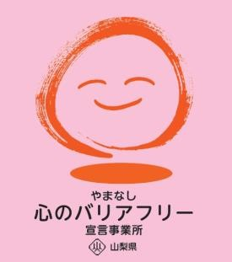
ホームページ http://www.kohsai-qq.co.jp
所在地 甲斐市竜地３０４９
担当部署 －（登録なし）
担当者 －（登録なし）
電話番号 ０５５１－２８－４１８１
ＦＡＸ番号 ０５５１－２８－４６７２

